NOM :
Prénom :

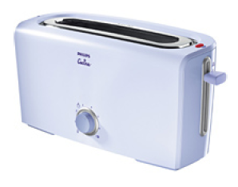
MISE EN SITUATION.

Compléter le cahier des charges fonctionnelles d’un grille-pain.

Pour réaliser cette étude utiliserez les outils d’analyse fonctionnelle issue des activités précédente :

- Recherche du besoin fondamental : bête a corne
- Analyse fonctionnelle descendante : SADT niv A-0
- Recherche des fonctions de service : diagramme des interacteurs ou diagramme pieuvre
- Recherche de solutions constructives associées aux fonctions de services : FAST

I) RECHERCHE DU BESOIN FONDAMENTAL : bête à corne.

Q1) Complétez la bête à corne en vous aidant du questionnaire suivant et de la ressource informatique.
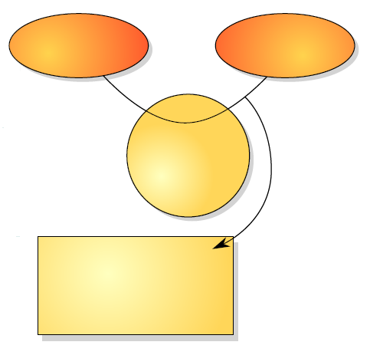
A qui le produit rend-il service ?

Sur quoi le produit agi-t-il ?

II) ANALYSE DESCENDANTE : Actigramme SADT niveau global A-0

Q2) Complétez l'actigramme en vous aidant des propositions de la ressource informatique.
Consigne utilisateur
On / Off – réglage puissance

Energie électrique
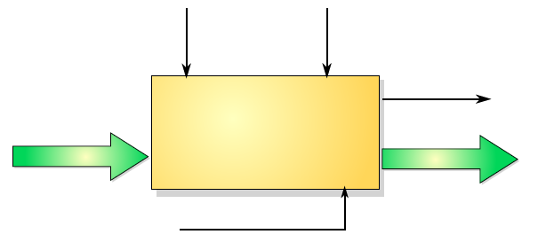

Q3) Recherchez la nature de la valeur ajoutée par le produit.

III) RECHERCHE DES Fonctions de services. Diagramme des interacteurs

Q4) A partir du diagramme pieuvre du grille-pain et de la ressource informatique, compléter le tableau des fonctions de service (indiquez les repères FP1 – FC1 – FC2 …)
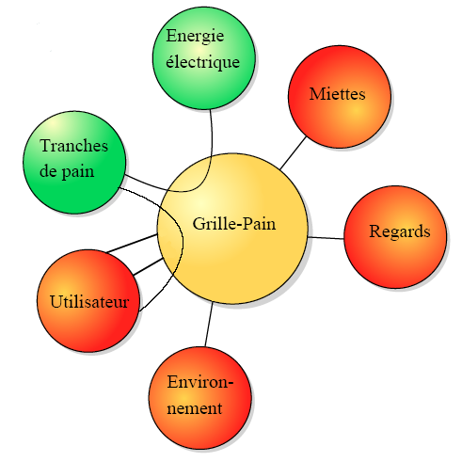
FP 1
FP 2
FC 1
FC 2
FC 3
FC 4
FC 5

Tableau des fonctions de service

Résister à l’ambiance d’une cuisine
Etre réglable

Permettre à l'utilisateur d'introduire différents pains
S’intégrer esthétiquement
Protéger l'utilisateur
Griller différents pains à partir de l'énergie électrique
Stocker les miettes

Q5) Donner la signification de :

FP :

FC :

Q6) Indiquer la fonction principale la plus importante du grille-pain.

Une analyse descendante SADT plus poussée est présentée dans l’application.

Cette analyse descendante SADT du niveau « A3 », présentée dans l’application, n’est pas à faire dans ce TP mais elle est à faire dans l’application en respectant les règles générales du SADT.
IV) DIAGRAMME FAST – recherche des solutions constructives associés aux fonctions de services.

Q7) Compléter le FAST du grille- pain pour la fonction FP 1 en vous aidant de la guidance informatique.
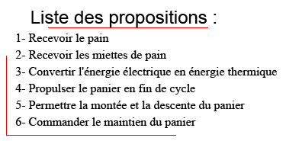

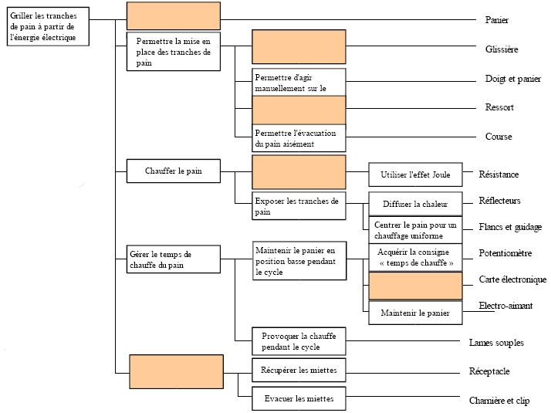

V) solutions technologiques associées à la fonction de service FP 1.

Q8) Indiquez dans les bulles, à l’aide de la ressource informatique, les repères (numéros) des solutions technologiques de la Fonction Principale FP 1.

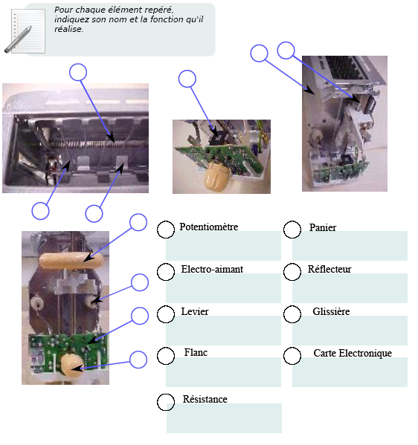

panier
1
réflecteur
2
résistance
3
Electro-aimant
4
Doigt fixer au panier
5
Flanc
8

Potentiomètre + carte électronique
6

Glissière pour la translation du panier
7

